～アイシングクッキーづくり教室～
待ちに待った夏休み♪ぜ～んぶ食べられるおいしいアイスクリーム屋さん作ってみませんか？
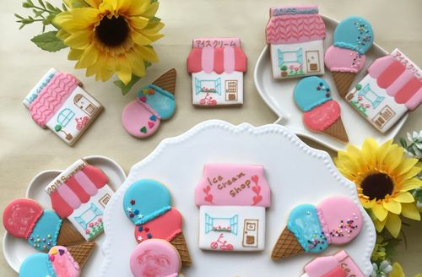
アイシングクッキーって何だろう？
焼いたクッキーの表面に、お砂糖や卵白を混ぜ着色し、塗り絵のようにデコレーションしたクッキーです。お砂糖と卵白を混ぜたアイシングクリームで塗りつぶす・絵を描く・トッピング等していきます。
※画像はイメージです、当日のお作りいただく作品とは異なります。
【日 時】 令和2年7月26日（日）
【時 間】 10：00-12：00（開始10分前までにお越しください）
【対 象】 どなた様でも 【定員】 ８名もしくは８組（親子可）
【受講料】 2,000円（受講料・材料費・お持ち帰り用お箱込み）
【お持物】 ハンドタオル・エプロン・ウェットティッシュ・保冷バッグ（12㎝×12㎝の箱が入るサイズ）
【講 師】 アイシングクッキー教室
講師 ｔａｍａｍｉ♡
JSA日本サロネーゼ協会認定校
アイシングクッキー認定講師
【お申込み・お問合わせ先】
7月1日（水）より受講料（2,000円）を添えてサンライフ防府（☎25-0333）までお申込みください。

